ACO Fallrohraufnahme DN100

ACO Haustechnik

Eigenschaften

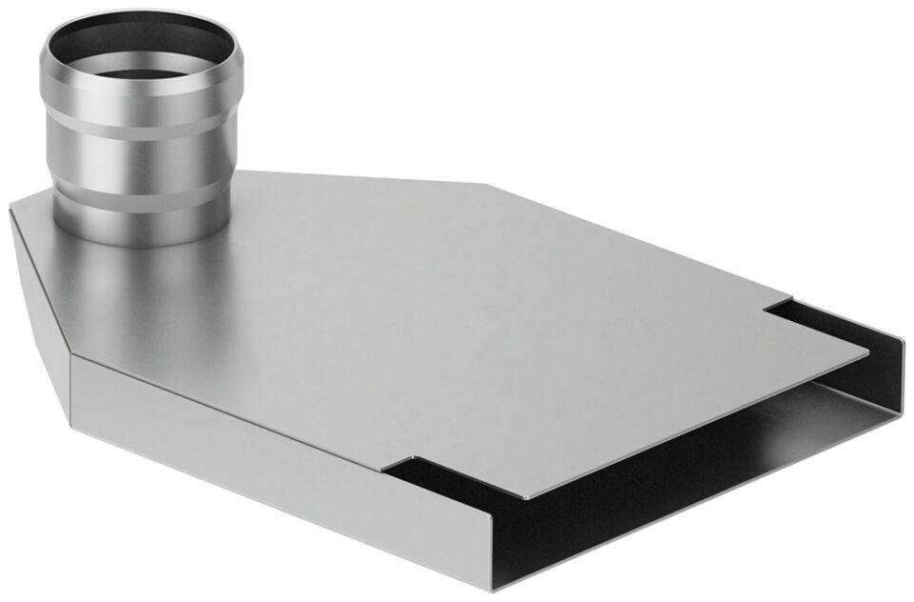

GTIN:

4002626968203

HAN:

1156.40.06